**如何搭建本地开发环境（For windows用户）**

1. 安装最新版idea（https://www.jetbrains.com/zh-cn/idea/）和jdk 1.8（https://www.oracle.com/java/technologies/javase/javase8-archive-downloads.html）
2. 用git clone代码到本地

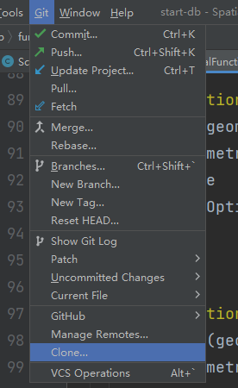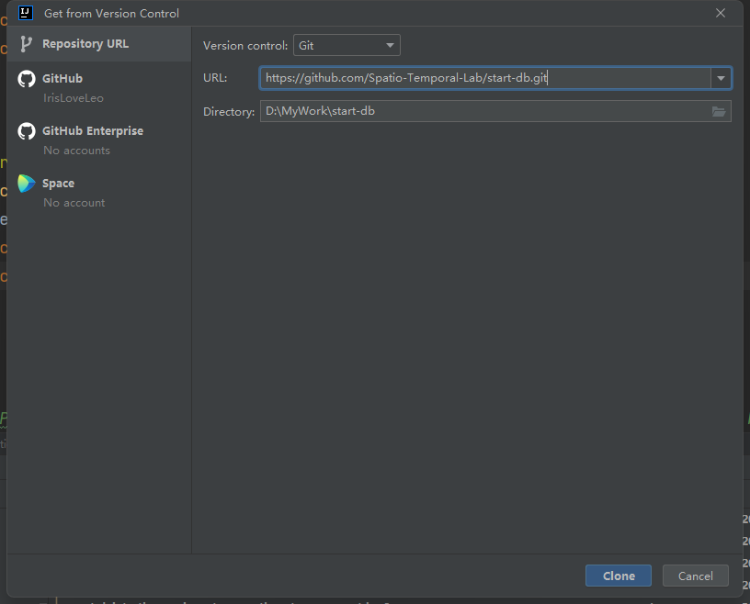

1. 切换至dev分支

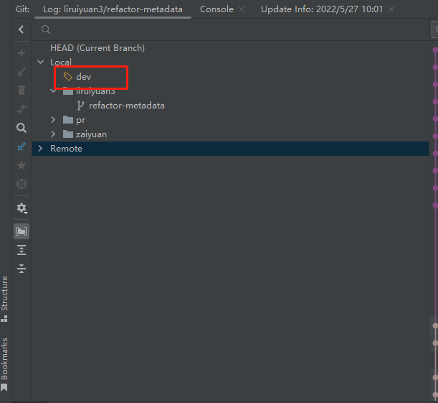

1. 安装docker desktop for windows（https://docs.docker.com/desktop/windows/install/），这里面自动包含了docker compose
2. 打开docker desktop，可能会弹出下面的框。不关闭此框，下载wsl 内核更新包（https://wslstorestorage.blob.core.windows.net/wslblob/wsl_update_x64.msi），并安装，然后点击下图的restart按钮。确保docker能够启动成功，得到如下的界面。

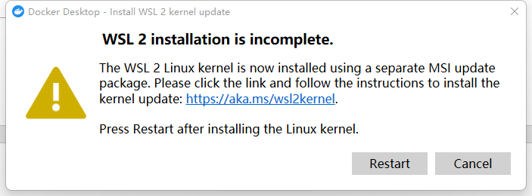

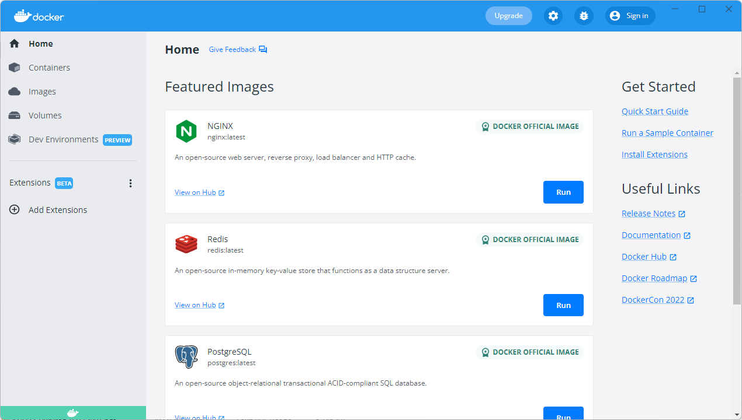

1. 在idea里面，进入terminal，进入docker/local文件目录（cd docker/local，执行命令（docker-compose up -d）。注意，这里需要docker desktop启动状态。

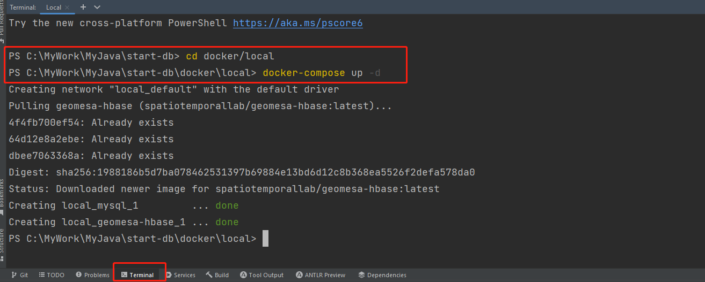

上述命令，会下载两个docker镜像：mysql:5.7和spatiotemporallab/geomesa-hbase:latest，其中mysql用于存储元数据，spatiotemporallab/geomesa-hbase:latest用于存储数据。取决于你的网速，可能会花费较长时间。执行完毕后，会出现如下界面：

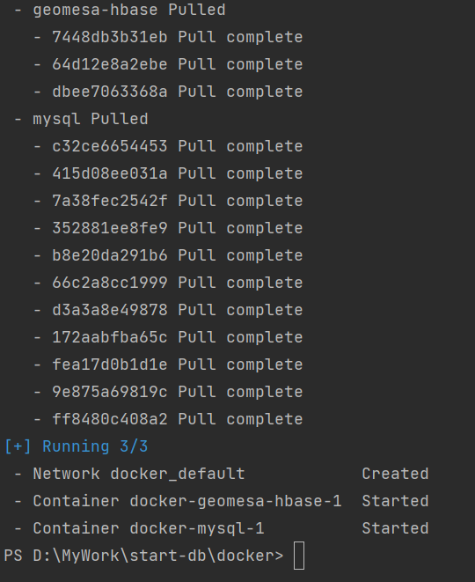

同样，在docker desktop的container里面，会有以下两个container，表明启动成功。

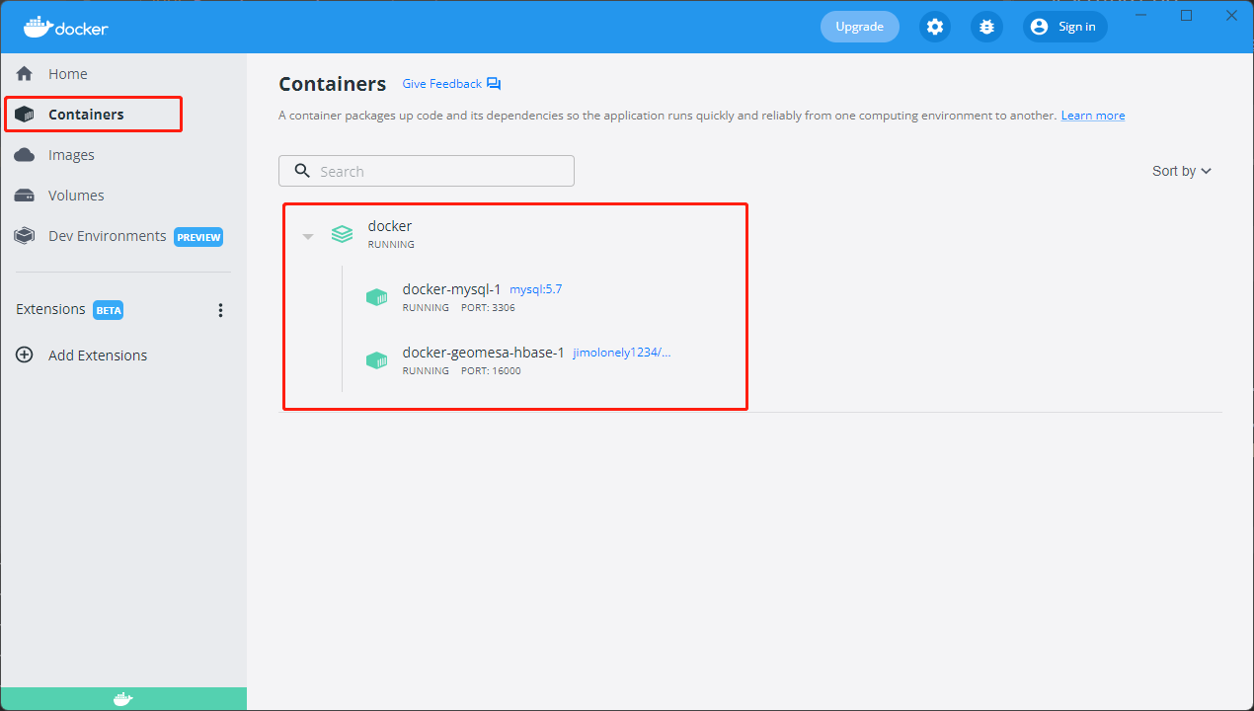

1. 修改hosts。进入目录C:\Windows\System32\drivers\etc，打开hosts文件（用文本编辑器），添加以下两行内容：

127.0.0.1 geomesa-hbase-local

127.0.0.1 mysql-local

1. 在idea右侧，点击maven，进入start-db模块下的Lifecycle，双击package，会自动下载依赖，清理代码，编译，运行单元测试，打包等。如果运行不报错，则表明本地开发环境已经搭建好了~

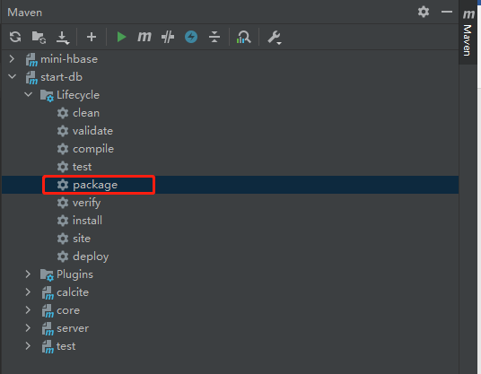

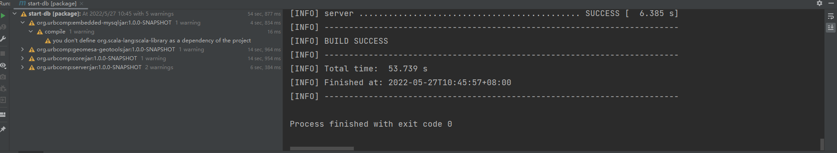

接下来你就可以自由修改代码啦~